Über die Autorin und Multi-Artistin
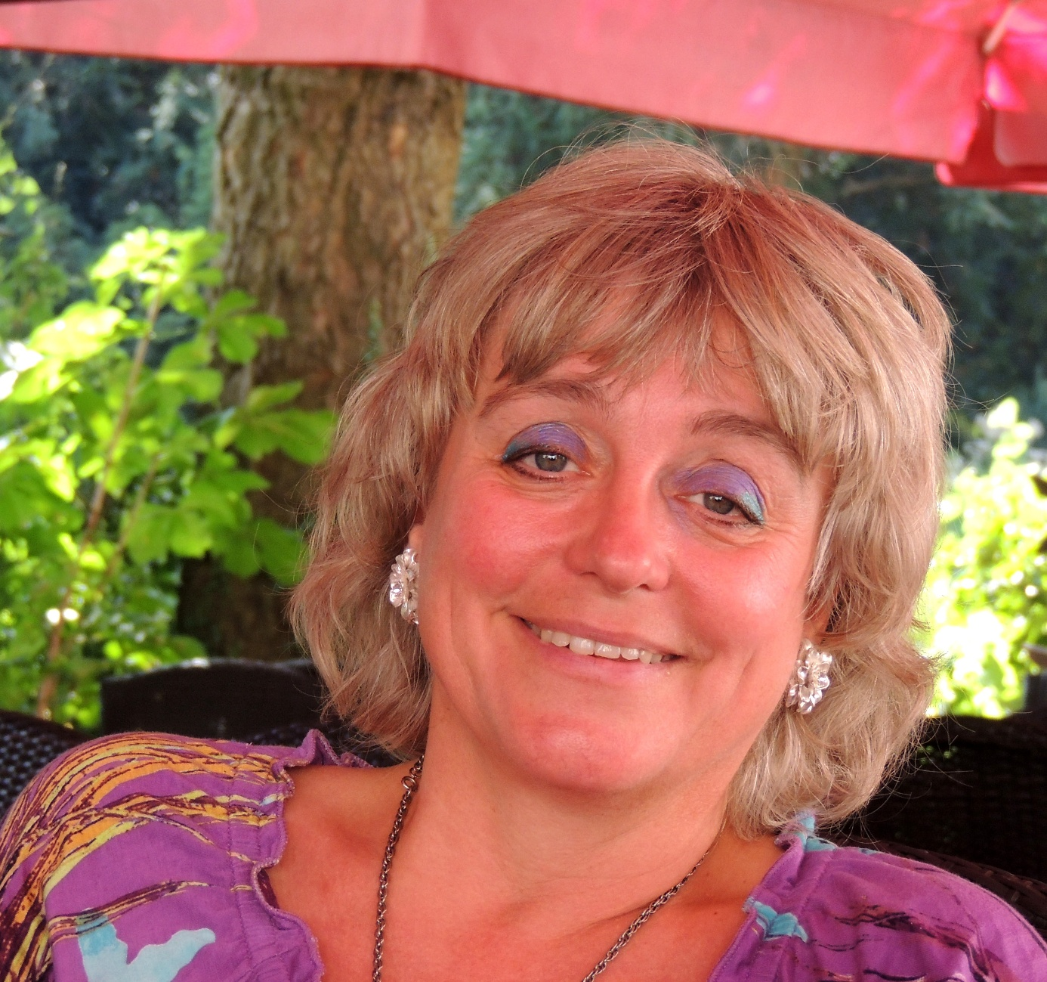
Studium: Andrea Meixner ist eine deutsche Multi-Artistin, mehrfache Buchautorin, Energetikerin und Mystikerin. Sie studierte Germanistik, Musikpädagogik, Erziehungswissenschaft, Theaterwissenschaft, Deutsche Philologie, Publizistik und Instrumentalpädagogik Klavier sowie Tonsatz an den Universitäten Würzburg, Detmold, Paderborn und Wien.
Berufstätigkeit: Als jahrzehntelang ausgebildete und mehrfach diplomierte Energetikerin, Multi-Artistin und konzertierende Berufsmusikerin lehrte sie von 1985 bis 2014 an der Universität für Musik und darstellende Kunst in Wien die Studienfächer ‚Asiatische Atem- und Entspannungstechniken‘ und ‚Qi Gong und Auftrittstraining‘ im Bereich Konzertfach sowie ‚Haltung und Bewegung für Instrumentalisten und Sänger‘ im Bereich Instrumentalpädagogik sowie Musikpädagogik.
Eigene Methoden: Im Laufe ihres Lebens erschuf sie insgesamt acht eigene Methoden im Bereich Körperarbeit und Spiritualität, wovon nur die Energetische Ergonomie eine Entwicklung an der Universität für Musik und darstellende Kunst in Wien war und erstmals als Skriptum für die Studierenden diente. Dieses Skriptum wurde nach 2014 völlig neu umgearbeitet, in gemeinsamer Arbeit mit der koreanischen Stargeigerin und Yogapraktizierenden Yulee Seo neu bebildert und unter neuen Themen in 10 Fachbüchern veröffentlicht. Alle anderen Methoden wurden nach 2014 entwickelt und jeweils in Sachbüchern beschrieben:
Energetische Ergonomie für Musiker (10 Bände (Das Kompendium))
Divine Voice Yoga (3 Bände) (incl. Qi Gong des Himmels)
Zen in der Kunst der Naturfotografie
Zen in der Kunst der Aqua-Fotografie
Zen in der Kunst der Seelenfotografie
Kum Nye für Musiker
Musiker-Yoga und
Burn-for- Life- Yoga.
Aktivitäten und Erfolge im Bereich Musikermedizin: Im Bereich der Musikermedizin arbeitete sie viele Jahre intensiv mit dem Top-Chirurgen, weltberühmten Wissenschaftler, mehrfachen Buchautor und Begründer der Deutschen Handchirurgie Prof. Dr. Albrecht Wilhelm für deutsche sowie weltweite Handchirurgenkongresse zusammen und zwar als Musikerergonomin in beratender Funktion. Im Bereich Musiktherapie ist sie 1. Preisträgerin des internationalen Wettbewerbs für Musiktherapie 1981 in Sao Paulo/Brasilien und Trägerin eines musiktherapeutischen Verdienstdiploms der Fakultät Tupinambá.
Studium in Querflöte und Konzerttätigkeit: Neben ihrer Arbeit als Musikerergonomin und Meditationsexpertin für asiatische Entspannungstechniken an der Musikuniversität Wien wurde sie von dem Soloflötisten der Wiener Philharmoniker Gerhard Perz zur Soloflötistin ausgebildet und reiste jahrzehntelang als Solistin und Kammermusikerin durch Europa.
Sie sammelte über insgesamt 55 Jahre hinweg Bühnenerfahrungen auf 7 verschiedenen Soloinstrumenten sowie als Dirigentin eines eigenen Chors, als Kirchenmusikerin und als Choristin am Nordrhein-Westfälischen Landestheater Detmold (Zahlreiche Benefizkonzerte für Tibet, Solokonzerte, Kammermusikkonzerte, Improvisationskonzerte, Meditationskonzerte, Multi-Art-Konzerte, Uraufführungen eigener Werke und Jazzkonzerte).
Kompositionstätigkeit und Radiosendungen: Als Komponistin und Kirchenmusikerin kann sie auf viele Uraufführungen eigener Werke zurückblicken sowie auch auf österreichweite ORF 1-Live-Übertragungen eigener Werke und Radiosendungen (Radio-Kolleg-Sendungen November 2011: „Pneuma, Odem, Anima“ mit Michael Neuhauser).
Tätigkeit als Bildende Künstlerin: Von 2014 bis 2019 arbeitete Andrea Meixner vorwiegend als Bildende Künstlerin (Abstrakte Fotografie) im Bereich der Naturfotografie und abstrakten Wasserfotografie. Dabei schuf sie eine neue Aufnahme- und Bildbearbeitungstechnik, gestaltete zahlreiche Multi-Art-Ausstellungen im ehem. Schloss Wintersbach im Wienerwald und wurde von der Niederösterreichischen Kulturvernetzung als eine von sechs Fotokünstlerinnen unter 1100 Künstlern gewählt und ins Festspielhaus St. Pölten geladen.
Tätigkeit als Haiku-Dichterin: Andrea Meixner hat in ihrem Leben weit über 1000 Zen-Haikus geschrieben und sie in zahlreichen Gedichtbänden mit eigenen Fotografien zusammengestellt. Doch haben ihre Gedichte nicht nur lyrischen Charakter, in manchen lyrischen Werken sowie in Sachbüchern wie „124 Auftrittsstrategien und Impulse für Musiker“, „Zen in der Kunst der Aqua-Fotografie“ oder „Burn-for Life-Yoga“ sowie „Divine Voice Yoga“ benutzt sie diese kurze Versform als Übungsanleitungen, um die psychologische Kraft des Haikus zu nutzen.
Erschaffung eines eigenen Ateliers und Museums im Wienerwald: Andrea Meixner ist seit 2019 die erste und einzige Frau mit einem eigenen Museum in Österreich, dem „Museumsatelier Aqua Mystica“ in Laab im Walde, wobei es sich um ein Ahnenmuseum ihrer berühmten Künstlerahnen aus Bamberg handelt wie Joh. Leonhard Gollwitzer (Bildhauer und Skulpteur) und dessen Urenkel, dem königlichen Hofmodelleur Carl Ferdinand Schropp. Auch zahlreiche eigene Werke (experimentelle Wasserfotografien und verfremdete Naturfotografien erhältlich auf 24 Ausstellungskatalogen im Museum selbst) und Fotografien der Ölmalerei ihrer Mutter Annemarie Wilhelm sowie Aquarelle ihres Bruders Wolfgang Wilhelm sind dort neben Originalwerken Carl Schropps zu sehen.
Schamanische Ausbildung: Von 2019 bis 2025 war Andrea Meixner in schamanischer Ausbildung zum „Dipl. Schamanischen Berater“ nach Vadim Tschenze (Vetucha, Planeten-Code, Energiecoach, Magie u.a.), wurde von Marcela Lobos in die Praxis der 10 Munay-Ki-Riten eingeweiht und belegte viele Online-Kurse bei berühmten Schamanen wie Alberto Villoldo, Brooke Medicine Eagle u.v.a.
Ein Leben als Buchautorin in der Stille: Seit 2014 arbeitet Andrea Meixner vor allem als Buchautorin, Wissenschaftlerin, Bildende Künstlerin, Dichterin, Märchenschreiberin und Sachbuchautorin. Inzwischen liegen 51 Werke vor, vier Werke davon sind in italienischer Sprache verfasst. Seit 2020 lebt sie in Kroatien am Meer, wo sie in der Stille einsamer Pinienwälder ihrer Arbeit als Multi-Artistin nachgeht und neue Wege in der Spiritualität sowie in der Baum- und Pflanzenkommunikation und in der Tierkommunikation verfolgt.
Veröffentlichungsstand ihrer Publikationen: Informationen zum aktuellen Stand der Publikationen ihrer Werke finden Sie auf ihrer Webseite bei der Niederösterreichischen Kulturvernetzung unter: https://www.kulturvernetzung.at/de/andrea-meixner

